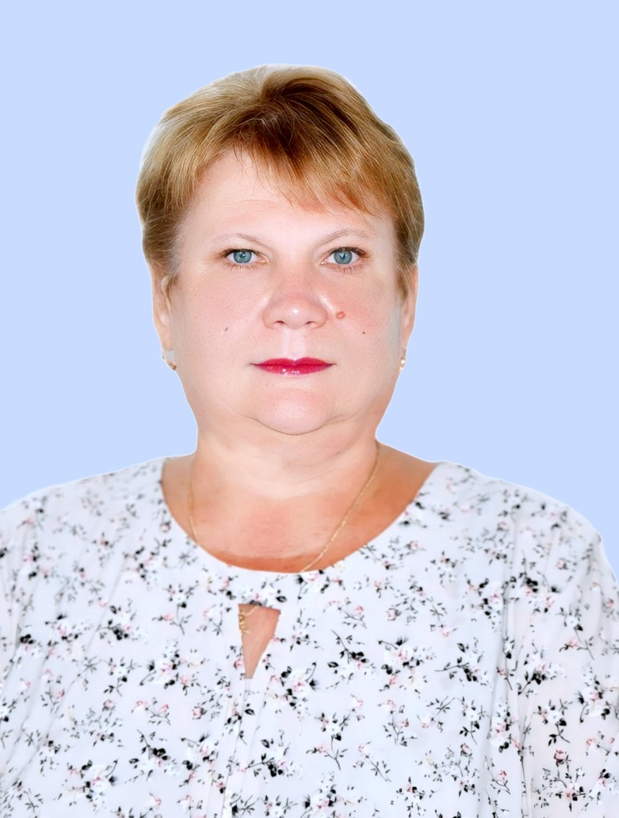

АБРАМОВА СВЕТЛАНА ВАСИЛЬЕВНА

1970 года рождения.

Образование: высшее. В 1992 году окончила Ленинградский ордена Трудового Красного знамени сельскохозяйственный институт по специальности зооинженер.

Место жительства: Ленинградская область, Подпорожский район, село Винницы.

Место работы/род занятий: Муниципальное казенное учреждение «Винницкое библиотечно-культурное объединение», директор.

Депутат Совета депутатов Винницкого сельского поселения Подпорожского муниципального района Ленинградской области на непостоянной основе.

Выдвинута: Всероссийская политическая партия «ЕДИНАЯ РОССИЯ».

Член Всероссийской политической партии «ЕДИНАЯ РОССИЯ».

Семейное положение: замужем, имеет сына.

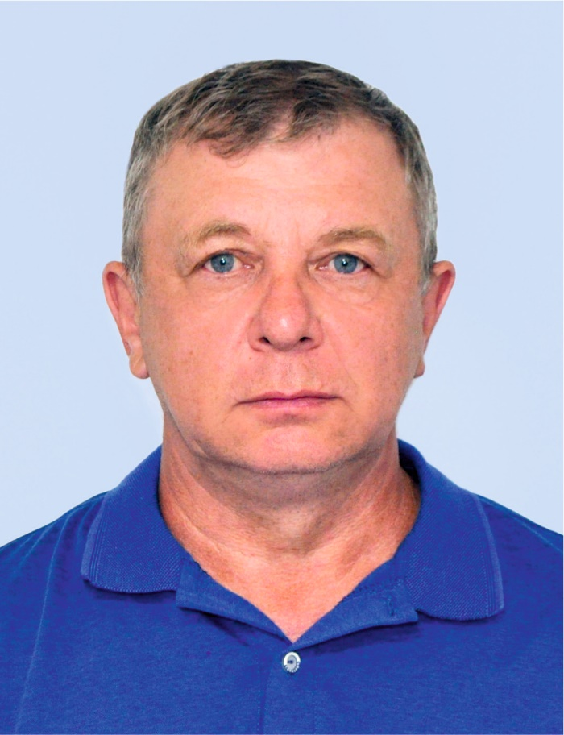

АСПИЛЯЙТОР АНДРЕЙ НИКОЛАЕВИЧ

1965 года рождения.

Образование: высшее. Окончил в 1999 году Санкт-Петербургскую государственную лесотехническую академию им. С.М. Кирова по специальности «Лесное и садово-парковое хозяйство».

Место жительства: Ленинградская область, Подпорожский район, село Винницы.

Место работы/ род занятий: Подпорожское лесничество – филиал Ленинградского областного государственного казенного учреждения «Ленобллес», лесничий аппарата участковых лесничеств.

Депутат Совета депутатов муниципального образования Винницкого сельского поселения Подпорожского муниципального района Ленинградской области на непостоянной основе.

Выдвинут: Политическая партия «КОММУНИСТИЧЕСКАЯ ПАРТИЯ РОССИЙСКОЙ ФЕДЕРАЦИИ».

Беспартийный.

Семейное положение: женат, взрослый сын.

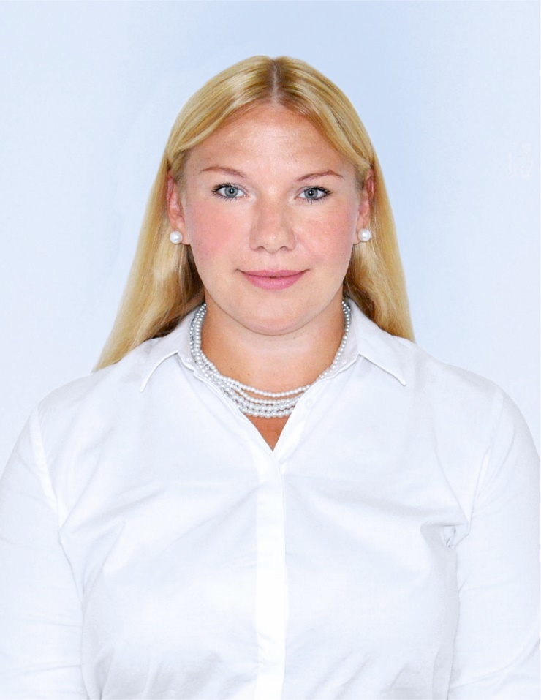

ГУЛЬНЕВА ЕВГЕНИЯ АЛЕКСАНДРОВНА

1991 года рождения.

Образование: высшее. Окончила в 2015 году Санкт-Петербургский химико-технологический институт (технический университет), получила специальность инженер-эколог

Место жительства: Ленинградская область, Подпорожский район, село Винницы.

Место работы/род занятий: Фонд социальной и правовой поддержки населения «Светлица», социальный работник.

Выдвинута: Всероссийская политическая партия «ЕДИНАЯ РОССИЯ».

Семейное положение: Замужем, четверо детей.

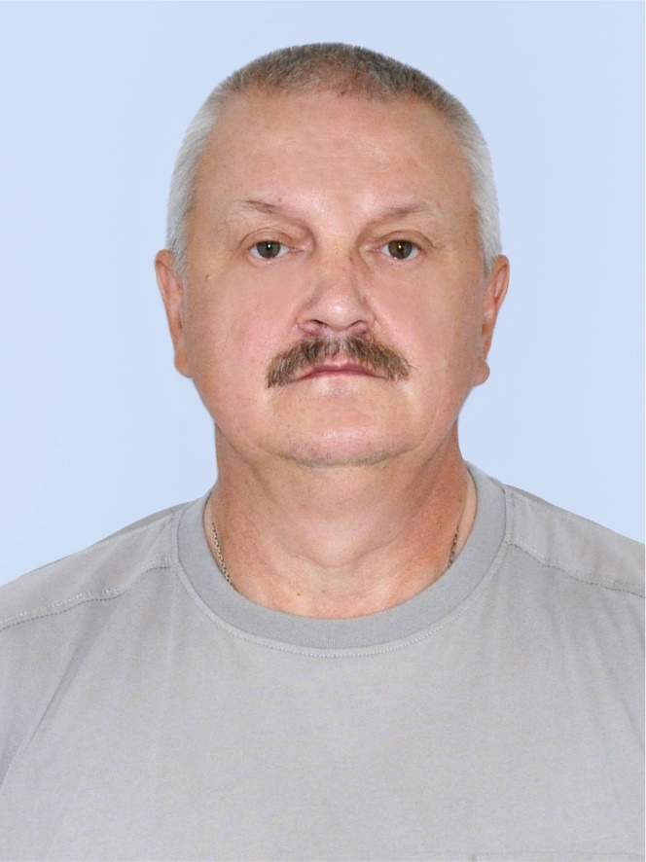

ИЛЬИНСКИЙ СЕРГЕЙ НИКОЛАЕВИЧ

1965 года рождения.

Образование: высшее. В 2016 году заочно окончил СПбГЛТУ имени С.М. Кирова по специальности «Лесное хозяйство».

Место жительства: Ленинградская область, Подпорожский район, село Винницы.

Место работы/род занятий: ООО «Софид», мастер на лесосеках.

Выдвинут: Политическая партия ЛДПР – Либерально-демократическая партия России.

Семейное положение: Женат. Две взрослые дочери.

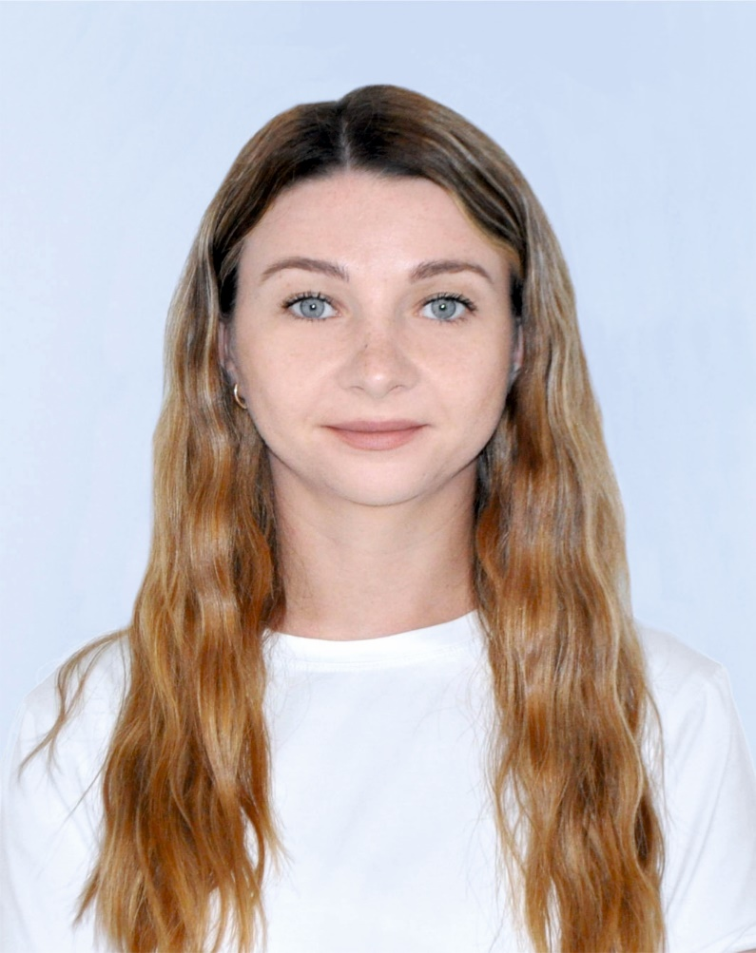

ЛАЗОЕВА АЛЁНА ВЛАДИМИРОВНА

1996 года рождения.

Образование: В 2018 году окончила Российский Государственный Педагогический Университет им. А.И.Герцена по направлению «Психолого-педагогическое образование».

Место жительства: Ленинградская область, Подпорожский район, село Винницы.

Место работы/род занятий: Муниципальное бюджетное общеобразовательное учреждение «Винницкий образовательный центр», педагог-психолог.

Выдвинута: Всероссийская политическая партия «ЕДИНАЯ РОССИЯ».

Является сторонником ВПП «Единая Россия».

Семейное положение: замужем.

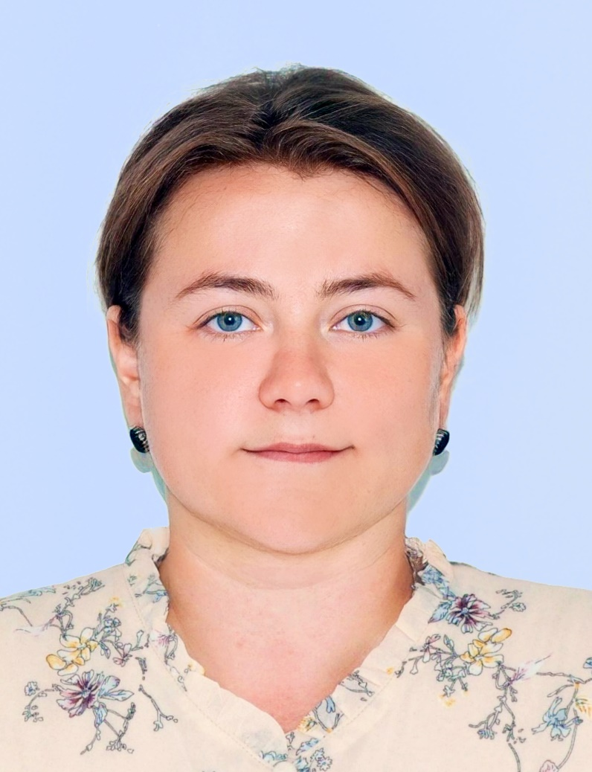

ЛАПИКОВА МАРИЯ МИХАЙЛОВНА

1988 года рождения.

Образование: высшее. В 2010 году окончила ГОУ ВПО «Санкт-Петербургский государственный университет сервиса и экономики» по специальности «Социально-культурный сервис и туризм».

Место жительства: Ленинградская область, Подпорожский район, село Винницы.

Место работы/род занятий: Государственное бюджетное учреждение культуры Ленинградской области «Дом народного творчества», заведующий филиала «Вепсский центр фольклора».

Депутат Совета депутатов Винницкого сельского поселения Подпорожского муниципального района Ленинградской области на непостоянной основе.

Выдвинута: Всероссийская политическая партия «ЕДИНАЯ РОССИЯ».

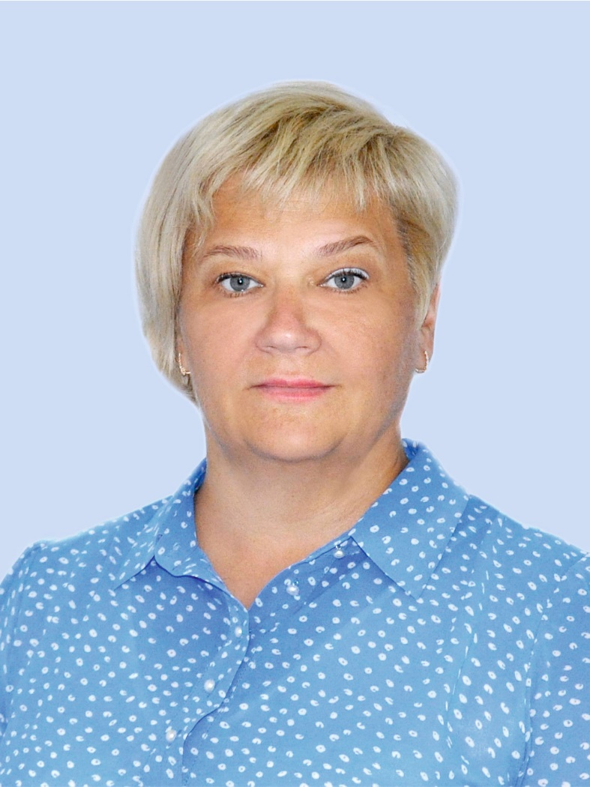

МЕДВЕДЕВА ИРИНА СЕМЁНОВНА

1970 года рождения.

Образование: высшее. В 2016 году окончила институт Внешнеэкономических связей, экономики и права.

Место жительства: Ленинградская область, Подпорожский район, село Винницы.

Место работы/род занятий: Фонд социальной и правовой поддержки населения «Светлица», заместитель директора.

Депутат Совета депутатов Винницкого сельского поселения Подпорожского муниципального района Ленинградской области на непостоянной основе.

Выдвинута: Всероссийская политическая партия «ЕДИНАЯ РОССИЯ».

Член Всероссийской политической партии «ЕДИНАЯ РОССИЯ.

Семейное положение: замужем, имеет двоих детей.

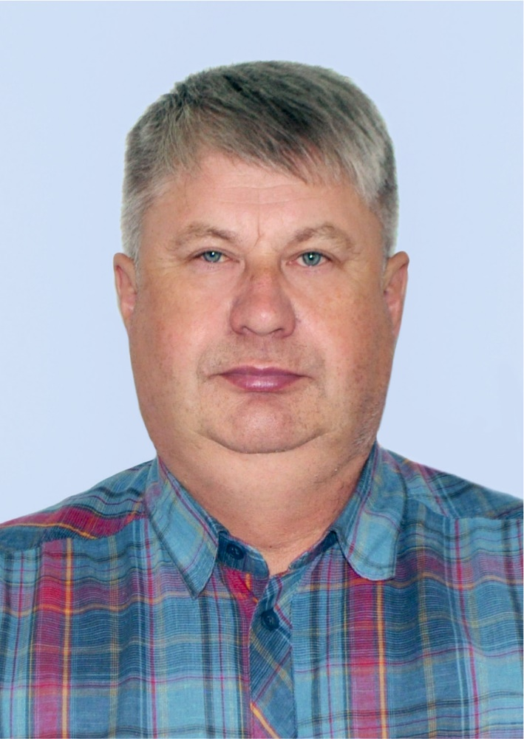

ОЛЬШИН СЕРГЕЙ НИКОЛАЕВИЧ

1968 года рождения.

Образование: среднее специальное. В 1991 году окончил Всеволожский сельскохозяйственный техникум по специальности «Механизация сельского хозяйства» с квалификацией «техник-механик».

Место жительства: Ленинградская область, Подпорожский район, село Винницы.

Место работы/род занятости: Ленинградское областное государственное бюджетное учреждение «Дирекция особо охраняемых природных территорий Ленинградской области», главный специалист.

Депутат Совета депутатов Винницкого сельского поселения Подпорожского муниципального района Ленинградской области на непостоянной основе.

Выдвинут: Всероссийская политическая партия «ЕДИНАЯ РОССИЯ».

Член Всероссийской политической партии «ЕДИНАЯ РОССИЯ».

Семейное положение: Женат. Имеет четверых детей.

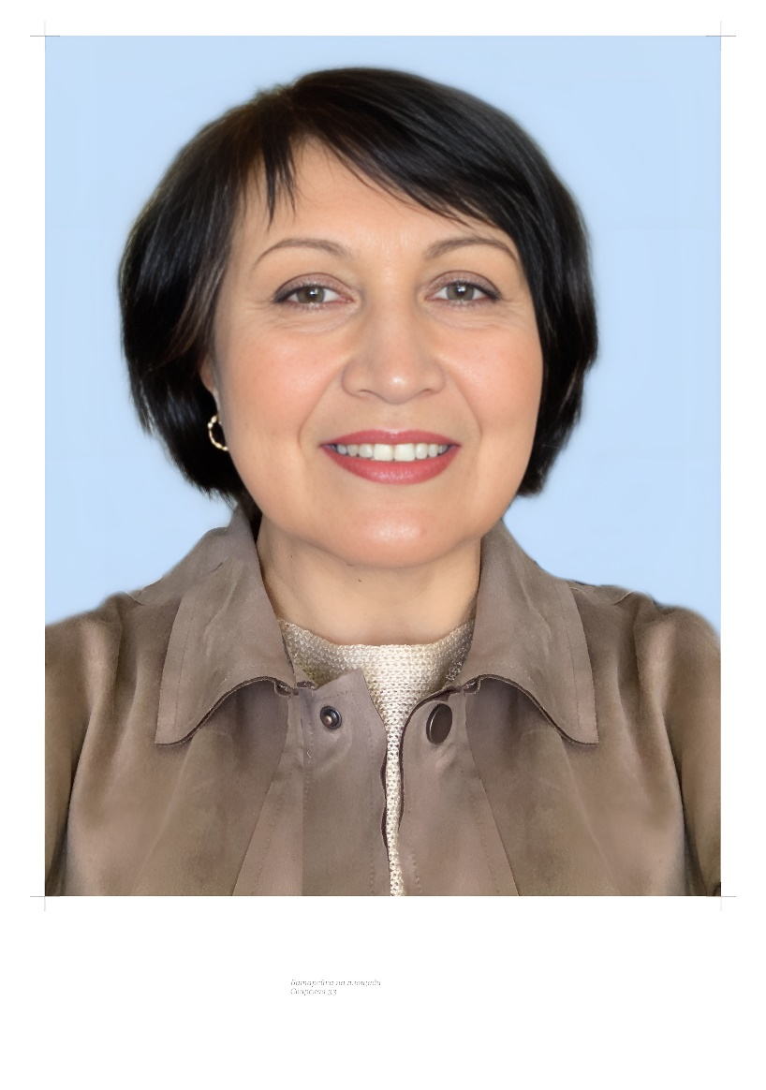

ПОЛИВАНОВА ГУЛЧЕХРА НИГМАТУЛЛАЕВНА

1969 года рождения.

Образование: высшее. В 2006г окончила Ленинградский Государственный университет им. А.С. Пушкина.

Место жительства – Ленинградская область, Подпорожский район, село Винницы.

Место работы/род занятий: Муниципальное бюджетное общеобразовательное учреждение «Винницкий образовательный центр», преподаватель-организатор ОБЖ.

Депутат Совета депутатов Винницкого сельского поселения Подпорожского муниципального района Ленинградской области на непостоянной основе.

Выдвинута: Всероссийская политическая партия «ЕДИНАЯ РОССИЯ».

Член Всероссийской политической партии «ЕДИНАЯ РОССИЯ».

Семейное положение: имеет двоих взрослых детей.

Ветеран труда Ленинградской области.

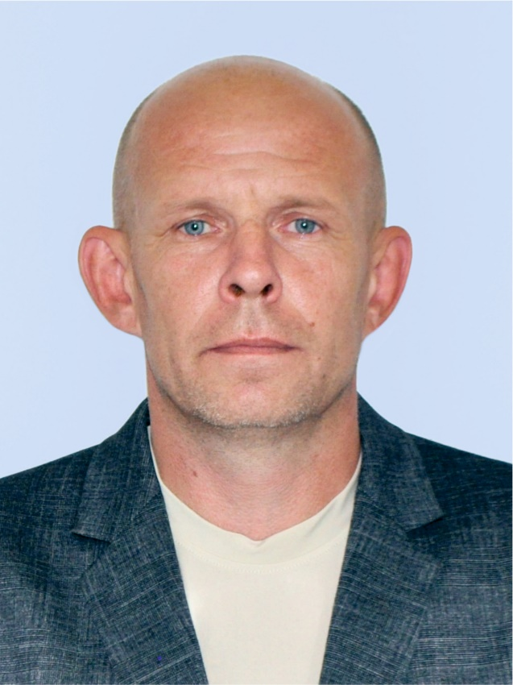

ТАРАКАНОВ СЕРГЕЙ ВИКТОРОВИЧ

1977 года рождения.

Образование: высшее. Окончил в 2019 году автономное образовательное учреждение высшего профессионального образования «ЛГУ им.А.С.Пушкина», по специальности - право и организация социального обеспечения.

Место жительства: Ленинградская область, Подпорожский район, село Винницы.

Место работы/род занятий: Филиал Государственного казенного учреждения Ленинградской области «Ленинградская областная противопожарно-спасательная служба «Отряд государственной противопожарной службы Подпорожского района», начальник пожарной части.

Выдвинут: Всероссийская политическая партия «ЕДИНАЯ РОССИЯ».

Семейное положение: Женат, двое детей – сын, дочь.